大里國小海洋環境探索課程討論備忘
目前想法與規劃，依循著小飛魚的目前規劃著手訓練孩子成為其中的帶領者角色

本校目前參與學生總計有8位
- 三年級：張育銜、王宥翔
- 四年級：未定
- 五年級：楊蕙禎、李萱葭
- 六年級：沈虹伶、王俞雅

3/27 討論本次上課的方向、人數、所需要的器材等等
- 由於本週天氣狀況不佳，是否先以室內課與老師討論為主分兩大組，讓孩子做以下種類的區別遊戲、未來將依照以下的種類製成墊板勾選記錄。
  - 以一坪大的範圍（概念？）仔細搜尋以下種類並記錄
  - 螺貝類（活體）
  - 軟體動物

  - 藻類
  - 綜合觀察（特殊而少見的物種：多彩海蛞蝓、寶貝等等）
- 已借用的器材： 水下觀察箱（跟小飛魚借的）＊2個、防滑鞋9雙、奕浩老師生物大圖片一疊。
- 我想我們也可以訂做幾個：奕浩老師建議：60＊60cm 深度在加深一點
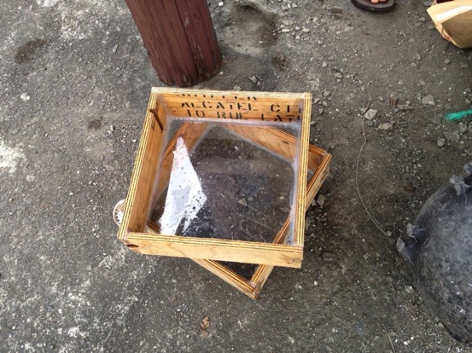
- 孩子下次上課需準備的東西？或者我可以先準備的東西？

